ΔΡΑΣΗ ΓΙΑ ΤΗΝ ΑΥΞΗΣΗ ΤΗΣ ΑΝΘΕΚΤΙΚΟΤΗΤΑΣ ΤΗΣ ΣΧΟΛΙΚΗΣ ΚΟΙΝΟΤΗΤΑΣ ΣΤΙΣ ΦΥΣΙΚΕΣ ΚΑΤΑΣΤΡΟΦΕΣ
Κατά τη διάρκεια της δεύτερης άσκησης για τις φυσικές καταστροφές (εστιασμένη στους σεισμούς), στις 1/3/2022, οι μαθητές του Β4 που συμμετείχαν στο Περιβαλλοντικό Πρόγραμμα «Μαθαίνω για τους σεισμούς στο σχολείο. Αυξάνω την ανθεκτικότητα της κοινωνίας», πραγματοποίησαν σχετική δράση. Συγκεκριμένα, κατέγραψαν σε φωτογραφίες και βίντεο τις αντιδράσεις όλων των μελών της σχολικής κοινότητας, με σκοπό τη βελτίωση των αντιδράσεών τους τελικά σε περίπτωση πραγματικού γεγονότος. Καταγράφηκαν οι παρατηρήσεις τους και στη συνέχεια επισκέφθηκαν όλα τα τμήματα για ενημέρωση και υπενθύμιση των οδηγιών που πρέπει να ακολουθούνται σε περίπτωση κάποιας φυσικής καταστροφής. Όλοι οι μαθητές του σχολείου απάντησαν σε ηλεκτρονικό ερωτηματολόγιο σχετικά με τις ενέργειες τις δικές τους αλλά και των γύρω τους κατά τη δεύτερη άσκηση σεισμού. Αυτός ο απολογισμός είχε ως σκοπό την αναγνώριση των σωστών αλλά και των λανθασμένων κινήσεων, ώστε οι τελευταίες να διορθωθούν κατά την τρίτη άσκηση που πραγματοποιήθηκε την Παρασκευή 27/5/2022. Πράγματι οι μαθητές απάντησαν με αντικειμενικότητα και εμφάνισαν βελτιωμένη συμπεριφορά μετά και από τη συμβολή των συμμαθητών τους στην προσπάθεια αυτή.
Απόσπασμα από το ερωτηματολόγιο που απάντησαν οι μαθητές της Β’ Γυμνασίου
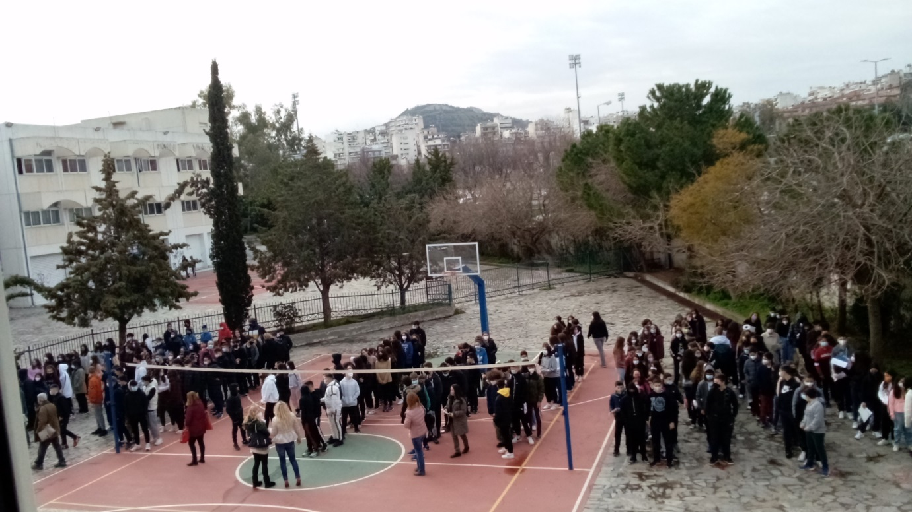
Στιγμιότυπο από τη συγκέντρωση των μαθητών σε ασφαλή χώρο στο προαύλιο του σχολείου, με την ολοκλήρωση της εκκένωσης του κτιρίου

